О Т Ч Е Т
по участию в первенстве МР Ишимбайский район по весеннему кроссу среди учебных заведений, предприятий и сельских советов, посвященный 70-летию Победы в ВОВ и 75-летию основания г. Ишимбая.
- Наименование спортивного мероприятия : Первенство МР Ишимбайский район по весеннему кроссу среди учебных заведений, предприятий и сельских советов, посвященный 70-летию Победы в ВОВ и 75-летию основания г. Ишимбая.
- Дата проведения : 25.04. 2015 года Начало соревнования: 11.00
- Место проведения : ДЮСШ-1 г. Ишимбай.
- Количество команд принявших участие :
- Общее количество участников.
- Выделено средств. ГСМ-40л АИ-92.
- Сведения по произошедшим несчастным случаям и травмам .

Общее построение.
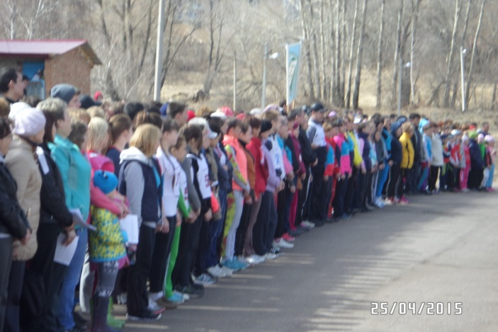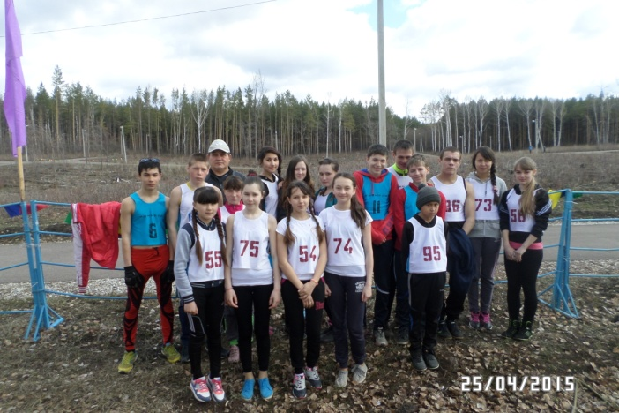

Сборная команда СП Петровский сельсовет. Николаев Алексей – 3 место на 3000м.

Составил методист по спорту Жуков Н. А.

